Sucha i Bystra, klasa 4c4
Poniżej znajduje się lista zadań do zrobienia na ten tydzień.
Powodzenia :)
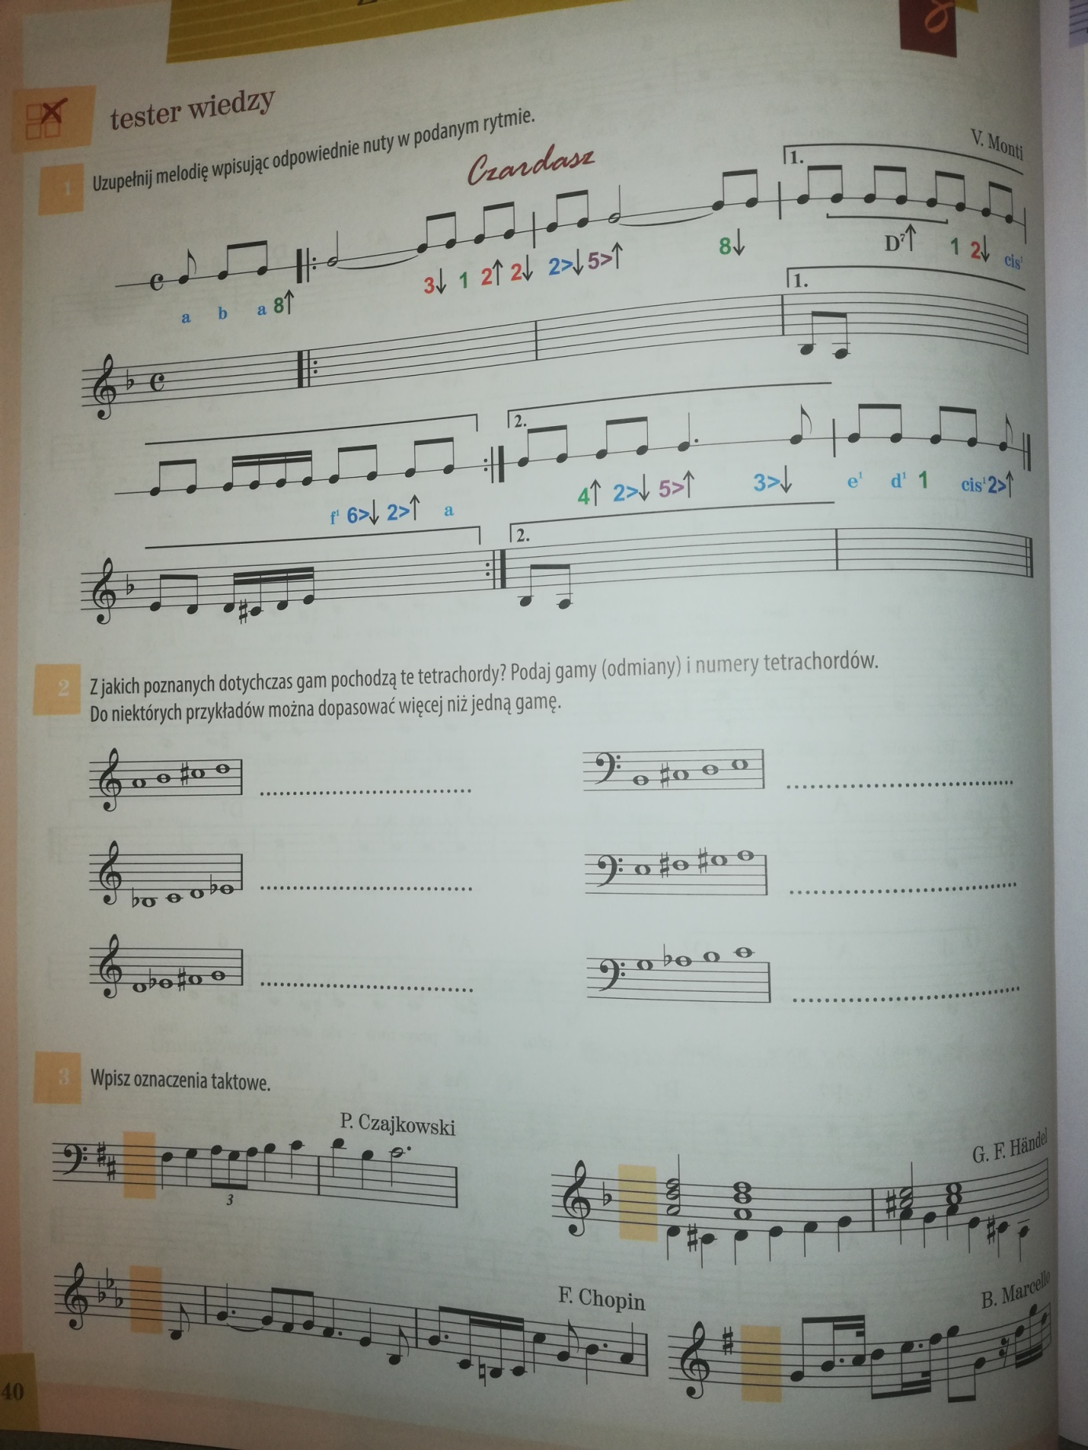

Rozwiązania przesyłamy do 27.05.2020
na adres ksamsucha@gmail.com
W razie pytań, niejasności, problemów proszę pisać.
Marcin Malinowski

